ICS 29.140.10
CCS K 74
免焊螺口式E27灯头
Solderless screw E27 lamp cap
(征求意见稿)
XXXX - XX - XX发布
XXXX - XX - XX实施
浙江省品牌建设联合会 发布
团体标准
T/ZZB XXXX—2021

目 次
前 言 II
1 范围 1
2 规范性引用文件 1
3 术语和定义 1
4 命名、型号和结构 2
5 基本要求 3
6 技术要求 3
7 试验方法 5
8 检验规则 6
9 标志、包装、运输和贮存 7
10 质量承诺 8

前 言
本标准依据GB/T 1.1给出的规则起草。
本标准的某些内容可能涉及专利，本标准的发布机构不承担识别这些专利的责任。
本标准由浙江省品牌建设联合会提出并归口管理。
本标准主要起草单位：浙江晨丰科技股份有限公司。
本标准参与起草单位：浙江省照明电器协会、杭州泰格电子电器有限公司、江西晨航照明科技有限公司、浙江前程照明有限公司、嘉兴威凯检测有限公司。
本标准主要起草人：何文健、何文联、陆伟、宓惠明、葛湘萍、毛君挺、徐敏、凌应明、王佩诚、查云峰、梁玉栋、姜翔。
本标准评审专家组长：XXX。
本标准由浙江晨丰科技股份有限公司负责解释。
免焊螺口式E27灯头
- 范围
本标准规定了免焊螺口式E27灯头（以下简称灯头）的术语和定义、命名、型号和结构、基本要求、技术要求、试验方法、检验规则、标志、包装、运输和贮存及质量承诺。
本标准适用于符合GB/T 10681家庭和类似场合普通照明用钨丝灯泡用灯头。
- 规范性引用文件
下列文件对于本文件的应用是必不可少的。凡是注日期的引用文件，仅注日期的版本适用于本文件。凡是不注日期的引用文件，其最新版本（包括所有的修改单）适用于本文件。
GB/T 191 包装储运图示标志
GB/T 1406.1 灯头的型式和尺寸 第1部分 螺口式灯头
GB/T 1483.5 灯头、灯座检验量规 第5部分:卡口式灯头、灯座的量规
GB/T 2059 铜及铜合金带材
GB/T 2797 灯头总技术条件
GB/T 3880 一般工业用铝及铝合金板、带材
GB/T 2828.1 计数抽样检验程序 第1部分:按接收质量限(AQL)检索的逐批检验抽样计划
GB/T 2900.1 电工术语 基本术语
GB/T 2900.65 电工术语 照明
GB/T 2900.83 电工术语 电的和磁的器件
GB 4793.5 测量、控制和实验室用电气设备的安全要求 第5部分：电工测量和试验用手持探头组件的安全要求
GB/T 6461 金属基体上金属和其他无机覆盖层经腐蚀试验后的试样和试件的评级
GB/T 10681 家庭和类似场合普通照明用钨丝灯性能要求
GB/T 21098 灯头、灯座及检验其安全性和互换性的量规 第4部分 导则及一般信息
QB/T 4541 免焊螺口式灯头 技术要求
ASTM D149 在工业用电频率时实心电绝缘材料的介电击穿电压与介电强度的试验方法（Dielectric strength，Dielectric breakdown:Standard test method for Dielectric Breakdown Voltage and Dielectric Strength of solid electrical insulating materials at commercial power frequencise）
IEC 62321 电子电气产品中限用有害物质的测试方法（Electrotechnical products – Determination of levels of six rengulated substances ）
RoHS指令 2011/65/EU 关于限制在电子电器设备中使用某些有害成分的指令（The Restriction of the use of Certain Hazardous Substances in Electrical and Electronic Equipment）
REACH EC/1907/2006 关于化学品注册、评估、授权和限制的法规（REGULATION concerning the Registration, Evaluation，Authorization and Restriction of Chemicals）
- 术语和定义
GB/T 2900.1、GB/T 2900.65、GB/T 2797 、QB/T 4541 所界定的以及下列术语和定义适用于本文件。为了便于使用，以下重复列出了 GB/T 2900.65、GB/T 2797、QB/T 4541中的某些术语和定义。

螺口式灯头 screw cap
灯头壳体带有可旋入灯座的螺纹的灯头（国际命名E型）。
[GB/T 2900.65中845-08-16]

免焊螺口式灯头 solder-free screw cap
用铆钉代替螺口式灯头的焊锡和接触片，与灯头壳体通过塑料绝缘材料相绝缘的螺口式灯头。
[QB/T 4541—2013,定义3.3]

铆钉 contact rivet
嵌入在灯头顶部绝缘部件中，用于电连接的金属部件。
[QB/T 4541—2013,定义3.4]

绝缘电阻 insulation resistance
用绝缘材料隔开的两个导体之间的电阻。

介电强度 dielectric strength
试样被击穿时, 单位厚度承受的最大电压。
表示为伏特每单位厚度. 物质的介电强度越大, 它作为绝缘体的质量越好。

爬电距离 Creepage distance
沿两个导电部分之间的固定绝缘材料表面的最短距离。
[GB/T 2900.83—2008，定义151.15.50]

电气间隙 Clearance
两个导电部分之间的最短直线距离。
[GB 4793.5—2008，定义3.5.7]
- 命名、型号和结构
  - 灯头型号的命名应符合 GB/T 21098 的规定。
  - 灯头型号为免焊螺口式E27灯头。
  - 产品结构：免焊螺口式E27灯头的结构组成分为灯头壳体、塑料绝缘体和铆钉3部分，见图1：

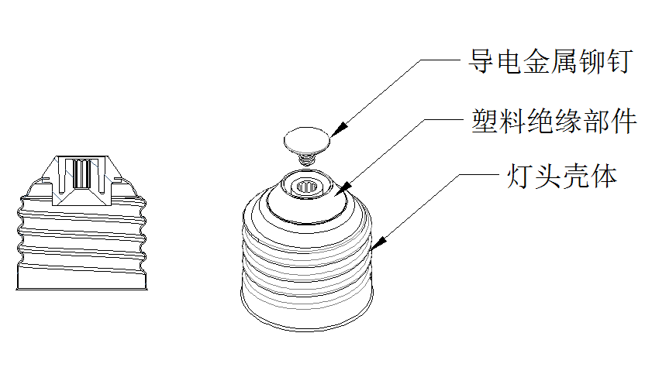

图1

- 基本要求
  - 设计研发
    - 按照环保以及民用灯泡的开发流程，根据产品从制造、安装、使用及检修的过程进行优化设计。
    - 研究绝缘体收缩变形，对绝缘体进行防收缩变形设计，并对其验证。
    - 在产品设计定型前对产品进行设计、仿真。
  - 材料与部件
    - 灯头使用材料应符合 RoHS 指令 2011/65/EU 和 REACH EC/1907/2006 欧盟法令的要求。
    - 壳体应采用铜、铝或其他类似金属材料，材料硬度应满足HV ≥ 45的要求；铆钉应采用铜或与其性能相当的材料制造；绝缘体应采用耐高温阻燃材料制成。
  - 工艺控制
    - 壳体采用可一次性冲压成型多个灯头的复式多工位冲压工艺；绝缘体采用全自动注塑成型工艺。
    - 壳体冲压设备采用光电监控，把控由风力送料机输送至振动盘的加料量。
    - 具备对成品全自动光学在线监测技术。
  - 检验检测
    - 具有下述色散X荧光光谱仪、杯突试验机、数显维氏硬度计、盐雾试验箱、恒温干燥箱、压力试验机、扭力测试仪、绝缘电阻测试仪、耐压测试仪检验检测设备及相同功能的检测设备。
    - 应具备铜，铝带或类似材料的杯突值、维氏硬度、主要尺寸、有害物质限量的项目检验能力。
    - 应具备主要尺寸、镍层结合强度、防腐蚀性、纵向压力、扭力、铆钉拉拔力、绝缘电阻和介电强度、耐热性、防燃性等项目的生产过程检验及出厂检验能力。
- 技术要求
  - 主要尺寸
灯头的尺寸应符合 GB/T 1406.1 的要求，主要尺寸偏差应符合表1规定。

- 尺寸偏差
尺寸项目 | 偏差要求  mm | 图示
A | 25.20-25.40 | 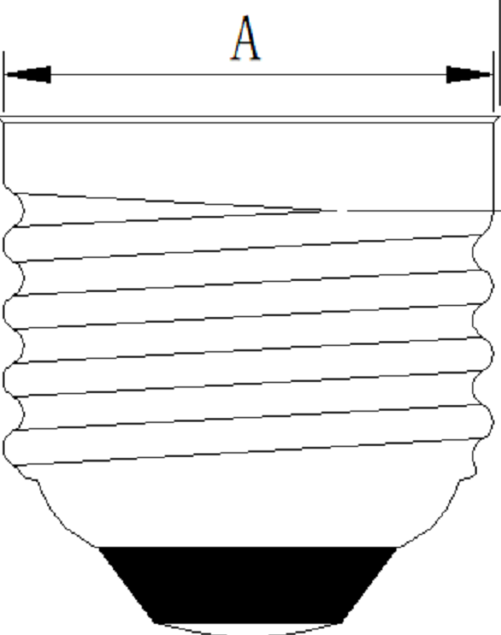
  - 外观要求
    - 外观应光洁、无缺损、无折皱、无裂纹，绝缘体不应有肉眼所见的明显飞边、毛刺、流纹、起泡、缺损、变形缺陷。
    - 镀层应有足够的结合强度，经 10 min 耐热性试验后不应有脱落和剥离现象。
    - 内表面镀层不应有露底和锈蚀现象。
    - 应有足够的防潮性能，经潮湿试验后其外表面无锈蚀现象。
  - 机械强度
    - 纵向压力
灯头的绝缘体与金属体应能承受纵向压力不低于 200 N 测试后尺寸应符合 6.1 的要求。
    - 扭力
灯头壳体应能承受不低于 3.5 N·m 测试后尺寸应符合 6.1 的要求。
    - 拉拔力
铆钉与灯头塑料绝缘体结合处加 φ0.5mm 电源线后应能承受不低于10 N的拉拔力。
  - 绝缘电阻和介电强度
    - 绝缘电阻
绝缘电阻应符合 QB/T 4541中 5.4.1 的规定。
    - 介电强度
壳体与铆钉之间的介电强度应符合 QB/T 4541中 5.4.2 的规定。
  - 耐热性
灯头的绝缘体耐热性应符合 GB/T 2797中 5.5 的规定。
  - 防燃性
防燃性应符合 GB/T 2797中 5.6 的规定。
  - 可能意外带电部件
可能意外带电部件应符合 GB/T 2797中 5.7 的规定。
  - 爬电距离和电气间隙
爬电距离和电气间隙应符合 GB/T 2797 中 5.8 的规定。
  - 有害物质限量
有害物质限量应符合表 2 规定。
- 有害物质限量
有害物质 | 限量要求  mg/kg
铅(Pb) ＜ | 500
镉(Cd) ＜ | 100
汞(Hg) ＜ | 1000
六价铬(Cr⁶⁺) ＜ | 1000
多溴联苯(PBB) ＜ | 1000
多溴二苯醚(PBDE) ＜ | 1000
邻苯二甲酸二(2-乙基己)酯 (DEHP) ＜ | 1000
邻苯二甲酸丁基苄酯 (BBP) ＜ | 1000
邻苯二甲酸二丁酯 (DBP) ＜ | 1000
邻苯二甲酸二异丁酯 (DIBP) ＜ | 1000
- 试验方法
  - 试验条件
正常的大气试验条件：温度 15 ℃～35 ℃，相对湿度 45 %～75 %。潮湿大气条件：温度 40 ℃±2 ℃，相对湿度 91 %～95 %。
  - 主要尺寸
按 GB/T 2797中 6.2 的规定进行。
  - 外观要求
外观要求按 QB/T 4541中 6.3 的规定进行，镀层结合强度按 QB/T 4541 中 6.5 的规定进行，耐腐蚀性按 GB/T 10125 的规定进行。
  - 机械强度测试
    - 纵向压力
按 GB/T 2797—2008 中 6.7 的规定进行。灯头绝缘体和金属壳体之间的连接牢固度应在专用的压力计试验装置上进行纵向压力测试，试验后灯头应符合 GB/T 1483.5 的规定。
    - 扭力
灯头绝缘体和金属壳体之间的连接牢固度应在专用的扭力试验装置上进行扭力测试，试验后灯头应符合 GB/T 1483.5 的规定。
    - 拉拔力
铆钉与灯头塑料绝缘体结合处加 φ0.5mm 电源线后用拉力计进行测试。
  - 绝缘电阻和介电强度
    - 绝缘电阻测试按 GB/T 2797—2008 中 6.9 的规定进行。
    - 介电强度测试按 GB/T 2797—2008 中 6.10 的规定进行。
  - 耐热性测试
将灯头放入加热箱中，升温到（150±2）℃保持168 h，试验结束后，检查试样是否出现下述耐热性能不符合的情况：
——7.5 要求的防触电保护性能降低；
——灯头塑料部件松动、破裂、鼓胀和皱缩，通过目视法检验；
——用7.2中所规定的方法检验其主要尺寸是否符合6.1的要求
  - 防燃性测试
按 QB/T 4541—2013 中 6.11 的规定进行。
  - 可能意外带电部件
按 GB/T 2797—2008 中 6.13 的规定进行。
  - 爬电距离和电气间隙
按 GB/T 2797—2008 中 6.14 的规定进行。
  - 有害物质限量
按 IEC 62321 的规定进行。
- 检验规则
  - 组批
产品以同批原料、同一班次、同一生产设备生产的同一品种的产品为一批。
  - 检验分类
检验分为出厂检验和型式检验。
  - 出厂检验
    - 出厂检验的产品应从每日（批）生产的同一型号产品中均匀地随机抽取，按表3 检测，当全部出厂检验项目均符合本标准规定时，则判定出厂检验合格。若任何一个出厂检验项目不符合规定时，应停止检验，对不合格项目进行分析，找出不合格原因并采取纠正措施后，可继续进行检验。若重新检验合格，则仍判定出厂检验合格；若重新检验仍不符合规定，则判定出厂检验不合格。
    - 出厂检验项目除全检项目外，其他项目按 GB/T 2828.1 的正常检验一次抽样方案进行，检验项目，技术要求，试验方法，频次，检验水平或样本量、AQL值或接收拒收数见表 3。
- 检验项目
检验项目 |  | 出厂  检验 | 技术要求  条款 | 试验方法  条款 | 频次 | 检验水平或样本量 | AQL值
主要尺寸 |  | ● | 6.1 | 7.2 | 抽检 | n=20 | Ac=0，Re=1
外观要求 | 外观 | ● | 6.2.1、6.2.3 | 7.3 | 抽检 | Ⅱ | AQL=0.4
外观要求 | 镀层结合强度 | ● | 6.2.2 | 7.3 | 抽检 | n=10 | Ac=0，Re=1
外观要求 | 耐腐蚀性 | ● | 6.2.4 | 7.3 | 抽检 | n=10 | Ac=0，Re=1
机械强度 | 纵向压力 | ● | 6.3.1 | 7.4.1 | 抽检 | n=10 | Ac=0，Re=1
机械强度 | 扭力 | ● | 6.3.2 | 7.4.2 | 抽检 | n=10 | Ac=0，Re=1
机械强度 | 拉拔力 | ● | 6.3.3 | 7.4.3 | 抽检 | n=20 | Ac=0，Re=1
绝缘电阻和介电强度 |  | — | 6.4.1、6.4.2 | 7.5.1、7.5.2 | 抽检 | n=5 | Ac=0，Re=1
耐热性 |  | — | 6.5 | 7.6 | 抽检 | n=20 | Ac=0，Re=1
防燃性 |  | — | 6.6 | 7.7 | 抽检 | n=5 | Ac=0，Re=1
可能意外带电部件 |  | — | 6.7 | 7.8 | 抽检 | n=5 | Ac=0，Re=1
爬电距离和电气间隙 |  | — | 6.8 | 7.9 | 抽检 | n=5 | Ac=0，Re=1
有害物质限量 |  | — | 6.9 | 7.10 | 抽检 | n=5 | Ac=0，Re=1
●为必检项目，—为不检项目。
  - 型式试验
    - 型式试验是对若干同型号产品进行全部项目的检验，在下列之一时进行型式试验：
- 新产品定型；
- 老产品转厂生产；
- 产品在主要设计、工艺、材料和零配件变更；
- 停产三个月后恢复生产时；
- 国家相关监督机构提出进行型式检验要求时。
    - 型式试验按表 3 中所列项目和顺序进行，型式试验所有项目检验时样品数量 ≥5个。
    - 型式试验合格必须是表3所有项目全部检验合格，否则判定为型试试验不合格。
- 标志、包装、运输和贮存
  - 标志
    - 包装箱上应注明以下标志：
- 制造商名称和商标；
- 灯头名称和型号；
- 数量；
- 产品标准编号；
- GB/T 191中规定的有关符号；
- 生产批号；
- 绿色“RoHS”标志。
    - 合格证上应注明以下标志：
- 检验日期；
- 检验部门和检验人员的签章。
  - 包装
采用符合包装要求的包装箱，箱内应铺有防潮层。
  - 运输
    - 在运输过程中，产品应避免剧烈机械冲撞、曝晒、雨淋。
    - 在装卸过程中，产品应轻放，严防摔掷、翻滚或重压。
  - 贮存
    - 不得与各种有害气体、易燃和易爆物品及有腐蚀性的化学物品共同贮存。
    - 不得受任何机械冲击或重压，避免产品变形。
    - 应贮存在干燥、通风和无腐蚀性气体及物质的场所。灯头的贮存期超过一年的应重新检验外观（见 6.2）。
- 质量承诺
  - 专人专线负责售后服务,即时解答客户咨询疑问。产品质量有异议的，应在 12 h 内给出紧急处理措施，24 h 内回复初步改善方案，7 个工作日内出具最终处理结果。
  - 在正常的运输、贮存和使用条件下，产品在质保期内出现因材料或制造工艺而导致无法正常使用的，进行免费调换。

_________________________________

